2023-2024 EĞİTİM ÖĞRETİM YILI BRİFİNG DOSYASI

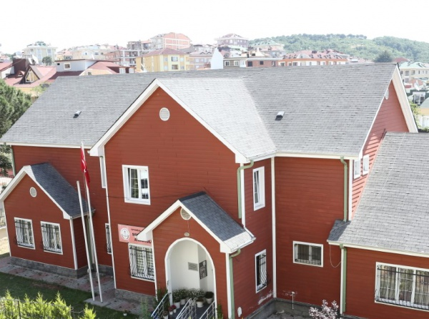
"Okul öncesi eğitim süresince çocuklar ilköğretime hazırlanırken, paylaşmayı, dayanışmayı, sosyalleşmeyi ve birlikte çalışmayı öğrenirler...
Eğitimin ilk basamağını oluşturan okul öncesi eğitim gömleğin ilk düğmesidir ve bunun doğru iliklenmesi gerekir."
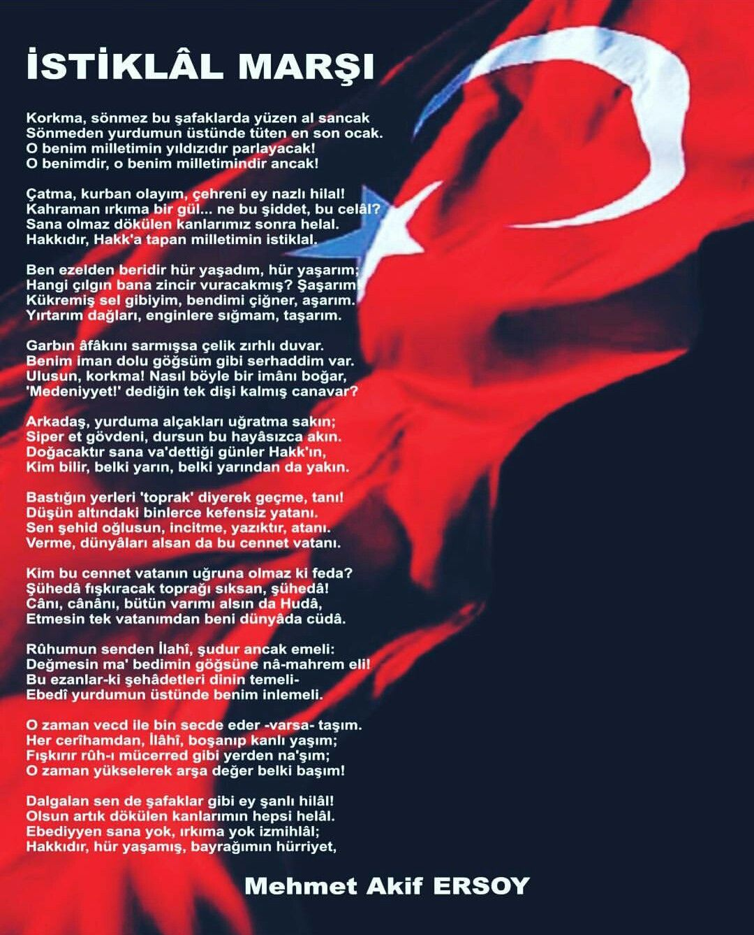
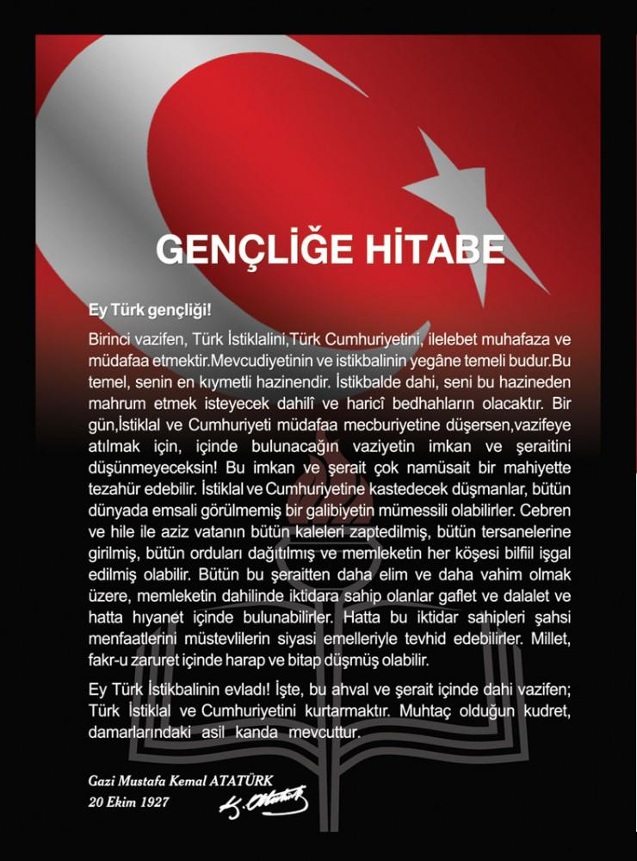
OKUL BİLGİLERİ
Okul Kodu | 972183
Okulun Adı | SEMA BOZKIR ANAOKULU
İli | İSTANBUL
İlçesi | ÇEKMEKÖY
Derslik Sayısı | 3
Okul Müdürü | Tuncay YAMAN
Telefon | 0216 639 03 16
İnternet Adresi | http://semabozkiranaokulu.meb.k12.tr
Adres | Merkez Mh. Şükrü Kaya Sk. No: 5 Çekmeköy/İSTANBUL
Eğitim-Öğretime Açıldığı Tarih | 15 Mart 2010
Eğitim-Öğretim Şekli | İkili Öğretim
Okul İdarecileri | - Tuncay YAMAN(Müdür)  - Ayşenur SEVİM ER(Müdür Yardımcısı)
PERSONEL BİLGİLERİ
Müdür | 1
Müdür Yardımcısı | 1
Öğretmen (Kadrolu) | 7
Öğretmen (Ücretli) | 1
Çocuk Kulübü Öğretmeni(Usta Öğretici) | 2
Toplam Öğretmen Sayısı | 10
Memur | 1(Ücretli)
Yardımcı Hizmetli | 3(Ücretli)
ŞUBE SAYILARI
Şube Sayısı Anasınıfı 5 yaş | 6

O Okul, Bu Okul
MİSYONUMUZ;
Sema Bozkır Anaokulu’ nda öğrencilerin bilgiyi yaparak, yaşayarak, deneyerek ve sorgulayarak edinmeleri,
Çocuklar toplumda bir birey olduğunun farkında olan, kendi haklarını korurken, çevresindekilerin de haklarına saygı gösteren, gelenek ve göreneklerine duyarlı,
Toplum içinde kendi duygu ve düşüncelerini, isteklerini Türkçe yi güzel ve etkin biçimde kullanarak ifade edebilen sosyal, kendine güvenen, Atatürk ilke ve inkılaplarına bağlı bireyler olmak üzere eğitim almaları,
Bilime ve yeniliklere açık, eğitimde fırsat eşitliği ilkesini benimseyerek tüm öğrencilerin eşit şatlarda eğitim almasını sağlamak, öğrencisinin sahip olduğu yetenekleri ortaya çıkaran, eğitim alanında referans gösterilen, etkin ve öncü bir kurum olmak ilkemizdir.

VİZYONUMUZ;
Biz her çocuğun içinde özgür ve çok yönlü bir birey olarak yetişmesini sağlayacak değerler olduğuna,
Mutlu bir toplum oluşturmanın, cehaleti ortadan kaldırmanın ve adaletli bir toplum yaratma yolunun ancak toplumların iyi yetiştirilmiş bireylerince sağlanabileceğine;
Bu nedenle de mutlu ve özgür bireyler yetiştirmek, kendisiyle barışık ve özgüven sahibi, liderlik özellikleri ile donatılmış, evrensel insani değerleri özümseyen hayata hazır bireyler yetiştirmek için var olduğumuz ve en önemli çabanın eğitim olduğunu her öğrencinin aynı şartlarda eğitim görmeyi hak ettiğinin inancındayız.

TEMEL İLKELERİMİZ
- Genellilik
- Planlılık
- Ferdin ve toplumun ihtiyaçları
- Laiklik
- Karma eğitim
- Okul ve ailenin işbirliği
- Her yerde eğitim
- Süreklilik
- Atatürk inkılap ve ilkeleri ve Atatürk Milliyetçiliği
- Yöneltme
- Fırsat ve imkan eşitliği
- Eğitim hakkı
- Tarafsızlık
- Mesleki sorumluluk ve bağımlılık
- Yeterlilik ve yenilikçilik

TEMEL DEĞERLERİMİZ
Okul çalışanları olarak;

- Atatürk milliyetçiliğine ve Atatürk ilke ve inkılaplarına bağlıyız.
- İnsan ilişkilerimizde sevgi, saygı ve hoşgörüye önem veririz.
- Çalışanların beklenti, duygu ve düşüncelerine değer verir, birlik ve beraberlik içerisinde çalışırız.
- Çalışmalarımızda objektiflik ilkesini göz önüne alırız.
- Eğitim-öğretim etkinliklerimizi, bilimsel gelişmelerin ve bilimsel kuramların ışığında ve milli eğitim mevzuatına uygun bir şekilde düzenleriz.
- Çalışmalarımızda veli katılımına önem verir, velilerimizle işbirliği doğrultusunda hareket ederiz.
- Her çocuğun farklı çevreden geldiği ve farklı özelliklere sahip olduğu göz önünde bulundururuz.
- Eğitim için özveride bulunur, eğitime her türlü desteği veririz.
- Topluma ve doğaya karşı saygılıyız.
- Her öğrencinin eşit şartlarda eğitim alması yönünde hareket ederiz.

SUNUŞ

Sema Bozkır Anaokulu ilçemizin köklü eğitim kurumlarından biridir. Okulumuz 2010 yılından bu yana eğitime devam etmektedir. Açılışındaki görevli müdürünün ardından rotasyon sebebiyle 03/07/2019 tarihinden bu yana Tuncay YAMAN okul müdürü olarak görev yapmaktadır.
Okulumuzda daima başarıyı, istikrarı ve yenilikçi yaklaşımları benimsemekteyiz. Öğrencilerimizin araştırmacı, sorgulayıcı ve değer sahibi bireyler olmasını arzu etmekteyiz. Bu amaçla hem idareci hem de öğretmenler olarak hiçbir fedakarlıktan kaçınmadan çalışıyoruz.
Okulumuz mahalle halkı için de ayrı bir öneme sahiptir. Sadece öğrencilerimiz için değil velilerimiz içinde okulumuz bir eğitim yuvası olmaktadır. Düzenlemiş olduğumuz etkinliklere katılım gösteren velilerimiz keyifli vakit geçirmekte ve kazanımlar elde etmektedir. Okulumuz sosyal, kültürel ve sportif alanlarda çeşitli etkinliklere katılmakta ve başarılar elde etmektedir. Çok yönlü bireyler yetiştirmek için her türlü fırsatı kullanmak ve öğrencilerimize imkanlar vermek istiyoruz. Okulumuz ve öğrencilerimiz için yararlı olabilecek çalışmaları planlıyor ve buna uygun olarak hareket ediyoruz.
Sürekli bir gelişme ve değişmenin yaşandığı dünyamıza kendini adapte edebilen ancak milli ve manevi değerlerini koruyan nesiller yetiştirme gayemizde yanımızda olan ve bizlere destek olan herkese teşekkür eder, saygılar sunarım.

Tuncay YAMAN
Okul Müdürü
OKULUMUZUN TARİHÇESİ
Okulumuz, hayırsever işadamı Arif Bozkır tarafından1999 depreminde hayatını kaybeden öğretmen olan ablası Sema Bozkır’ın adını yaşatmak için yaptırılmıştır. Okulun açılışında Belediye başkanı Ahmet POYRAZ, o zamanın İlçe Milli Eğitim Müdürü Sıtkı VERİM, hayırsever Bozkır ailesi ve vatandaşlar katılmıştır. Bina 2009 tarihinde yaptırılmaya başlanmış olup, 2010 yılında teslim alınarak eğitim-öğretim yılına hazır hale getirilmiştir. Okulun açılışında okul müdürü Şule ÇAKMAK iken, şu anki müdürü 03/07/2019 tarihinde göreve başlayan ve zamanında yine bu okulun kurucu müdürlüğünü yapmış olan Tuncay YAMAN’ dır.
Okul Binamız, 1130 m alan üzerine kurulu, 863 m2 bahçeli, 3 derslikli ve konferans salonu bulunan bir yapıdır.2010 yılında 3 derslik/6 şube ve 21 öğrenci ile eğitime başlayan okulumuz 2023-2024 eğitim öğretim yılında 3 derslik/6 şube 166 öğrenci ile eğitime hizmet vermeye devam etmektedir. Okulumuz şu anda 1 kadrolu okul müdürü, 1 kadrolu müdür yardımcısı, 6 kadrolu okul öncesi öğretmeni, 1 aday sözleşmeli rehber öğretmen, 1 ücretli okul öncesi öğretmeni(1 öğretmenimizin aylıksız izinde olması nedeniyle), 2 kulüp öğretmeni ve 1 memur ve 3 ücretli destek personeli ile çalışmalarını sürdürmektedir.
Değişen dünya şartlarına uygun bireyler yetiştirmeyi amaç edinen okulumuz, erken yaşta eğitimin önemi ve gerekliliğine inandığı için tüm çocukların okul öncesi eğitim kurumlarından yararlanmasını istemekte ve her yıl daha fazla öğrenciye ulaşmak amacıyla Okul Öncesi Eğitimi yaygınlaştırma, okullaşma oranını ve verilen eğitimin niteliğini arttırma amacıyla; okulumuz fiziki koşullarının arttırılması ve zenginleştirilmesine yönelik proje çalışmaları sürdürülmektedir.

İSTATİSTİKİ BİLGİLER
Kurumun Bina Durumu | Öğretmen-Personel ve Öğrenci Sayıları
Birimler Sayıları  • İdare Odaları 2  • Derslik 3  • Memur Odası 1  • Kulüp Sınıfı 1  • Konferans Salonu 1  • Yemekhane ve Mutfak 1  • Arşiv 1  • Öğretmen WC 2  • Öğrenci WC 2  Rehberlik Servisi 1  • Diğer Bölümler(Elektrik Odası, Depo vb.) 2 | • Öğretmen sayısı 7  • Yönetici sayısı 2  • Memur sayısı 1  • Personel Sayısı 3  • Servis Sayısı 1  • Öğrenci sayısı 166

OKUL İDARECİ NORM BİLGİLERİ
MÜDÜR |  | İLSİS Mevcudu | Norm Sayısı
 |  | 1 | 1
Görevi | Adı Soyadı | Branşı | Durumu
Müdür | Tuncay YAMAN | Okul Öncesi Öğretmenliği | Görevde
MÜDÜR YARDIMCILARI |  | İLSİS Mevcudu | Norm Sayısı
 |  | 1 | 1
Görevi | Adı Soyadı | Branşı | Durumu
Müdür Yardımcısı | Ayşenur SEVİM ER | Okul Öncesi Öğretmenliği | Görevde
ÖĞRETMEN NORM BİLGİLERİ
Branş Adı | Branş Kodu | Ders Saati | Norm | İLSİS Mevcut | Ücretli | Toplam
Okul Öncesi Öğretmeni | 4439 | 30 | 6 | 6 | 1 | 7
Rehber Öğretmen | 7103 | 18 | 1 | 1 | 0 | 1
TOPLAM |  | 48 | 7 | 7 | 0 | 8

Öğretmen Bilgileri
Sıra | Adı Soyadı | İstihdam Tipi | Alanı | Durumu
1 | Aslı KOYUNCU | Kadrolu | Okul Öncesi Öğrt | Görevde
2 | Beste BEZEK | Kadrolu | Okul Öncesi Öğrt | Görevde
3 | Ebru ÖZKAN | Kadrolu | Okul Öncesi Öğrt | Görevde
4 | Elif Duygu KOCA | Kadrolu | Okul Öncesi Öğrt | Görevde
5 | Funda TANKUT | Aday Sözleşmeli Öğretmen | Rehber Öğrt. | Görevde
6 | Havva Büşra TÜMER | Kadrolu | Okul Öncesi Öğrt | Aylıksız İzinde
7 | Nesibe ERTAŞ | Kadrolu | Okul Öncesi Öğrt | Görevde
8 | Tuğba ÇETİNKAYA | Ücretli | Okul Öncesi Öğrt. | Görevde
9 | Ebru SAVUCU | Usta Öğretici | Çocuk Gelişimi Öğrt. | Görevde
10 | Gülsüm UÇAR | Usta Öğretici | Çocuk Gelişimi Öğrt. | Görevde

Personel Bilgileri
Sıra | Adı Soyadı | Görevi
1 | Ayşe YILMAZ | Memur
2 | Ayten KORKMAZ | Mutfak Personeli
3 | Sibel ADAL ÇERKEZ | Destek Personeli
4 | Yayla DESOVALI | Mutfak Personeli

Okul Giriş Çıkış Saatleri
SABAH GRUBU ÖĞLE GRUBU
SAATLER | ETKİNLİKLER
13.00-13.50 | Okula Geliş, Temizlik ve Sağlık Kontrolü
13.50-14.40 | Serbest Zaman Etkinlikleri
14.40-15.30 | Toplanma ve Kahvaltıya Hazırlık
15.30-16.20 | Kahvaltı ve Temizlik
16.20-17.10 | Eğitim Durumu/ Etkinlikler (Türkçe Dil, Oyun ve Hareket, Müzik, Sanat, Fen ve Matematik, Okuma Yazmaya Hazırlık, Drama, Alan Gezileri)
17.10-18.00 | Eve Gidiş
SAATLER | ETKİNLİKLER
08.00-08.50 | Okula Geliş, Temizlik ve Sağlık Kontrolü
08.50-09.40 | Serbest Zaman Etkinlikleri
09.40-10.30 | Toplanma ve Kahvaltıya Hazırlık
10.30-11.20 | Kahvaltı ve Temizlik
11.20-12.10 | Eğitim Durumu/ Etkinlikler (Türkçe Dil, Oyun ve Hareket, Müzik, Sanat, Fen ve Matematik, Okuma Yazmaya Hazırlık, Drama, Alan Gezileri)
12.10-13.00 | Eve Gidiş

Okulumuzda Bir gün:
Okula Geliş
Çocuklar okula geldiklerinde ateşleri ölçülerek okul alınmakta, okul girişinde el ve ayak dezenfeksiyonları sağlanmakta sonrasında giriş hazırlıklarını tamamlayıp sınıflarına alınmaktadırlar. Verilen zaman süresince ilgi köşelerinde serbest oyun oynarlar ve ardından oyuncaklarını yerlerine kaldırıp sınıfı düzenlerler.

Eğitim Etkinlikleri
Yaş gruplarına uygun zümre öğretmenlerinin ortak hazırladıkları takvim doğrultusunda, öğretmenin programladığı şekilde etkinlik çalışmalarına başlanır.

Eğitim Etkinlikleri; (Türkçe/Drama/Sanat/Müzik/Oyun/Okuma Yazmaya Hazırlık/Fen/Matematik/Doğa Etkinlikleri)

Etkinlikler aktif pasif dengesi göz önünde bulundurularak sınıf öğretmeninin günlük eğitim planı doğrultusunda uygulanır.

Hava şartlarının uygun olduğu günlerde eğitim etkinlikleri özellikle açık havada yapılmakta, diğer zamanlarda ise öğrencilerin temiz hava almaları için bahçe de kısa yürüyüşler yapılmakta, sınıflar etkinlik aralarında rutin havalandırma yapılmaktadır. Ayrıca

Eve Dönüş
Dönüş hazırlıkları öğretmen rehberliğinde yapılır ve çocuklar velilerine teslim edilir.

EĞİTİM ETKİNLİK VE FAALİYETLERİ
- Çocukların yaratıcıklarını ortaya çıkaran gelişmelerini destekleyici, sosyal, duygusal, bilişsel ve motor gelişmelerini, öz bakım becerilerinin gelişimini destekleyici aktivite ve faaliyetler planlanıp uygulanmaktadır.
- Özel gün ve haftalar çok yönlü olarak kutlanmaktadır.
- Okulumuzda 23 Nisan Ulusal Egemenlik ve Çocuk Bayramı kapsamında Okul Öncesi Eğitim Şenlikleri eğlence ve gösterilerle kutlanmaktadır
- Özellikle çocuk kulübü etkinliklerinde olmak üzere renk ve pijama partileri, ilginç konseptli partiler(çılgın şapka, komik kıyafet vb.) özel günlerle ilgili program ve eğlenceler düzenlenmektedir.
- Çocuklarımızın ilgi alanlarının genişlemesi zihinsel, duygusal, motor gelişimi ve yaratıcılıklarının gelişmesi amaçlı sınıf içi faaliyetler; Resim, Parmak boyası, sulu boya ve farklı boyama teknikleri çalışmaları, hamur çalışmaları, kesme çalışmaları yapılmaktadır.
- Çocuklarımızın bilimsel ve duygusal gelişimlerini desteklemek amaçlı bitki yetiştirme etkinlikleri; çeşitli deneyler yapılmaktadır. (Yağmurun oluşumu, yiyecek küflendirme, bitki yetiştirme, yiyecekleri saklama yolları, doğadaki değişimleri gözleme
- Türkçeyi doğru kullanma ve iletişim kurma, zihinsel gelişimi destekleyici faaliyetler yapılmaktadır. Hikâye ve Öykü anlatma, Kukla gösterileri, dramatizasyon çalışmaları, bilmece, tekerleme, öykü tekrarı ve hikâye oluşturma, tamamlama çalışmaları
- Atatürk ilke ve inkılaplarını kavrama, benimseme etkinlikleri 29 Ekim Cumhuriyet Bayramı, 10 Kasım Atatürk’ü Anma Etkinlikleri, 23 Nisan Ulusal Egemenlik ve Çocuk Bayramı kutlanmaktadır.
- Müzik ve Oyun etkinlikleri planlar çerçevesinde yapılmaktadır.
- Kavram çalışmaları, mental aritmetik çalışmaları, anadil etkinlikleri uygulanmaktadır.
- Proje Çalışmaları; Artık materyallerin değerlendirilmesi ve çevre temizliği küresel ısınmayı önleyici ve bireysel kazanımlar, sıfır atık projeleri uygulanmaktadır.
- Bitki ve sebze yetiştirme, bakımı; gözlem yapabilme sosyal ve duygusal gelişim sorumluluk alma yetisi kazandırma etkinlikleri yapılmaktadır.
- Turşu, kurabiye ve çeşitli salata yapımı; grup olarak çalışma yapmalarına fırsat verilerek beslenme, yaratıcılık, sosyal ve duygusal gelişimin desteklenmesi
- Kolaj çalışması; yaratıcılık, düşünme, üretme becerisi kazandırma etkinlikleri düzenlenmektedir.
- Boya çalışmaları; parmak boyası, sulu boya, tutkal boya, şeker boyası vb. yapılmaktadır.
- Grup çalışmaları; paylaşma, yardımlaşma, özgüven gelişimi, dil gelişimini destekler nitelikte planlanmaktadır.
- Küçük kas gelişimi, bilişsel ve duygusal gelişimi(kesme, yapıştırma, katlama, boyama, tasarruf yapabilme, öz güven gelişimi.) destekleyici etkinlikler yapılmaktadır.
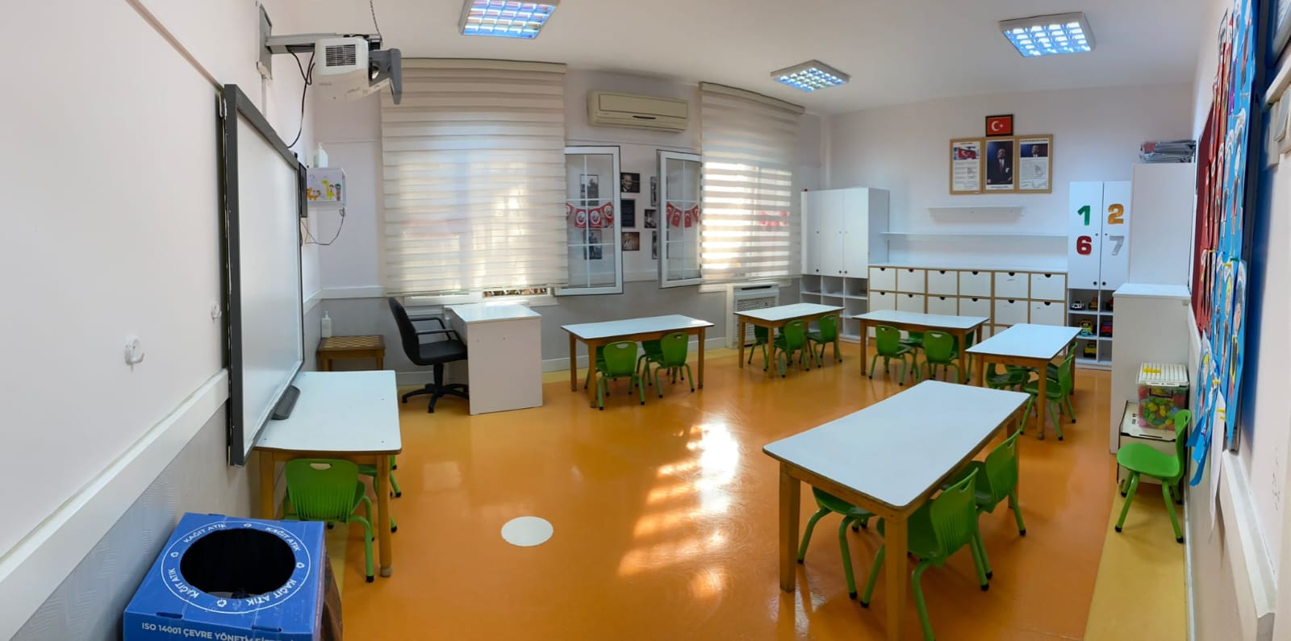
SINIFLARIMIZ

Yıldızlar Sınıfı

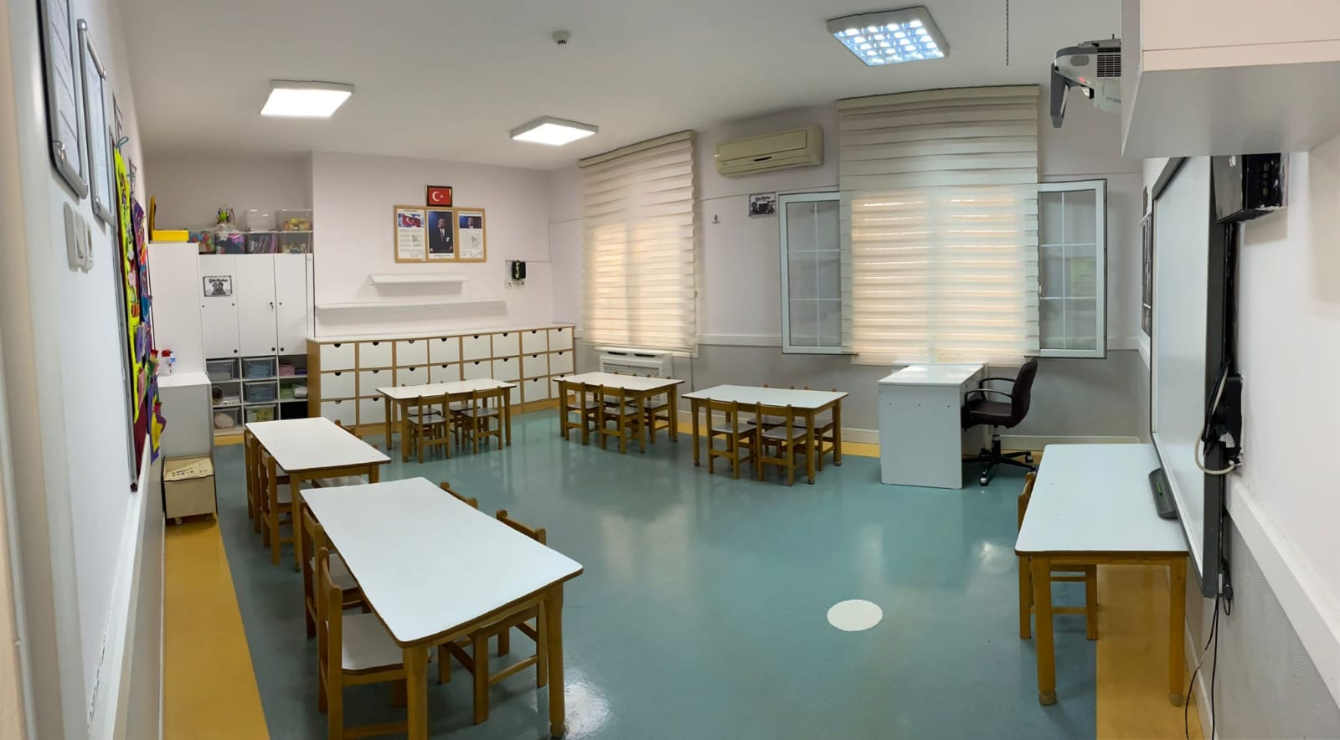
Damlalar Sınıfı

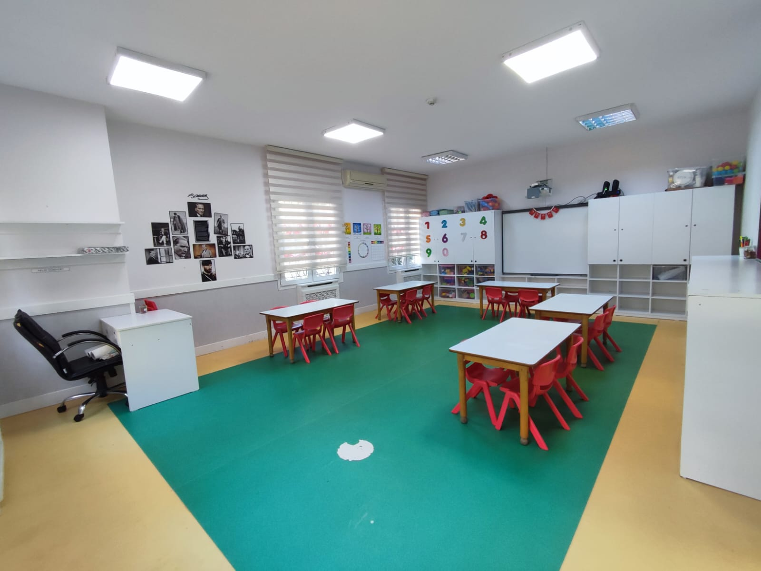
Gökkuşağı Sınıfı

Çocuk Kulüplerimiz;
Okulumuz çocuk kulübü her dönem başında ve gerekli güncellemeler yapılacağı zaman onayı alınarak çalışmalarını yapmaktadır. Çocuk kulüplerinde çerçeve planı doğrultusunda haftalık ve aylık çalışmalar yapılmaktadır. Günlük yaşam becerileri, matematik çalışmaları, müzik ve orff çalışmaları, yaratıcı sanat etkinlikleri, fen ve doğa çalışmaları bu etkinliklerden bazılarıdır.
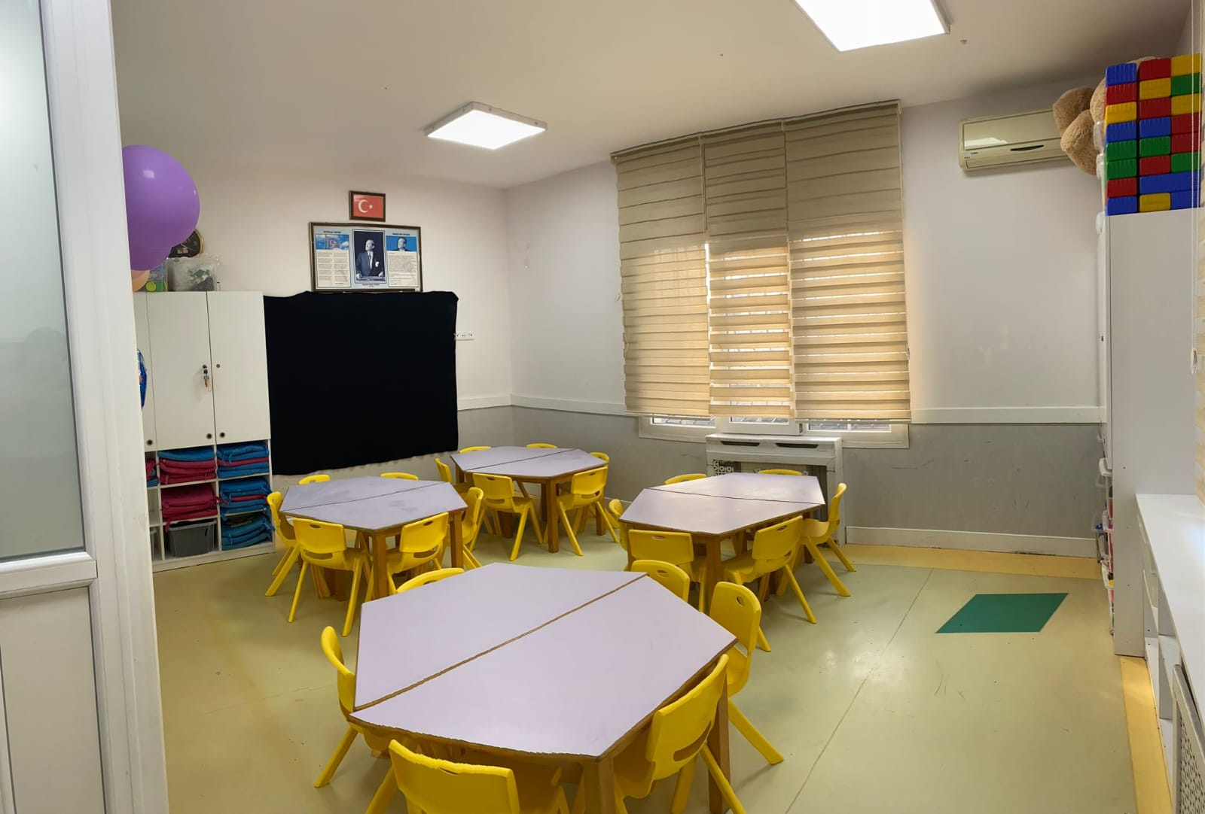
Kulüp Sınıfı

Çocuk Kulübü Sınıfı Haftalık Ders Programımız
PAZARTESİ | SALI | ÇARŞAMBA | PERŞEMBE | CUMA
İngilizce | Akıl Zekâ Oyunları | İngilizce | Fen Doğa ve Matematik Etkinlikleri | Müzik
Yaratıcı Drama | Müzik | Yaratıcı Sanat Etkinlikleri | Akıl Zekâ Oyunları | İngilizce
Yaratıcı Sanat Etkinlikleri | Fen Doğa ve Matematik Etkinlikleri | Satranç | Yaratıcı Drama | Yaratıcı Sanat Etkinlikleri
Mutfak Etkinliği | Yaratıcı Sanat Etkinlikleri | Yaratıcı Drama | Mutfak Etkinliği | Yaratıcı Drama
Müzik | Akıl Zekâ Oyunları | Puzzle | Yaratıcı Sanat Etkinlikleri | Satranç
İDARİ BÖLÜMLERİMİZ
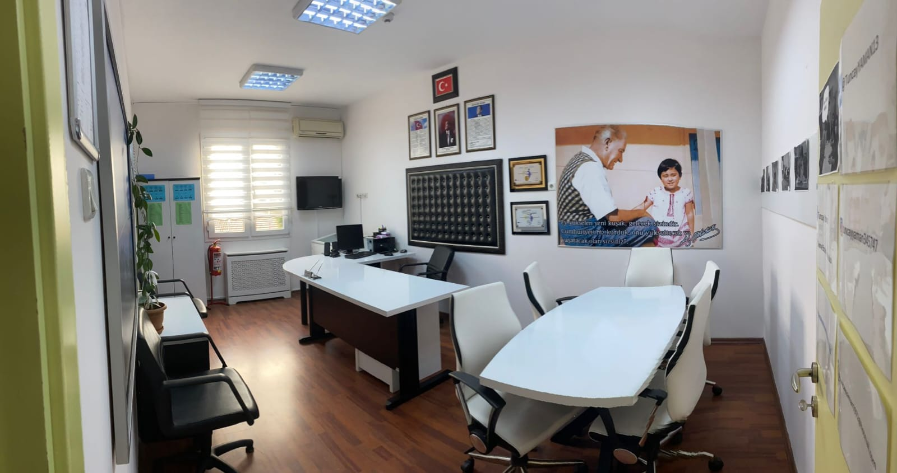
Müdür Odası
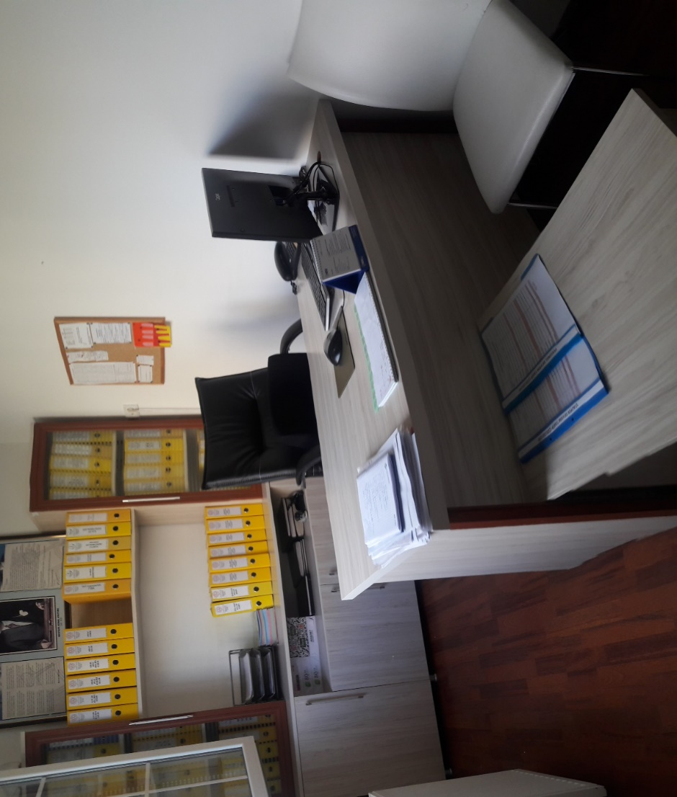
Müdür Yardımcısı Odası
Müdür Yardımcısı Odası
MUTFAĞIMIZ VE YEMEKHANEMİZ
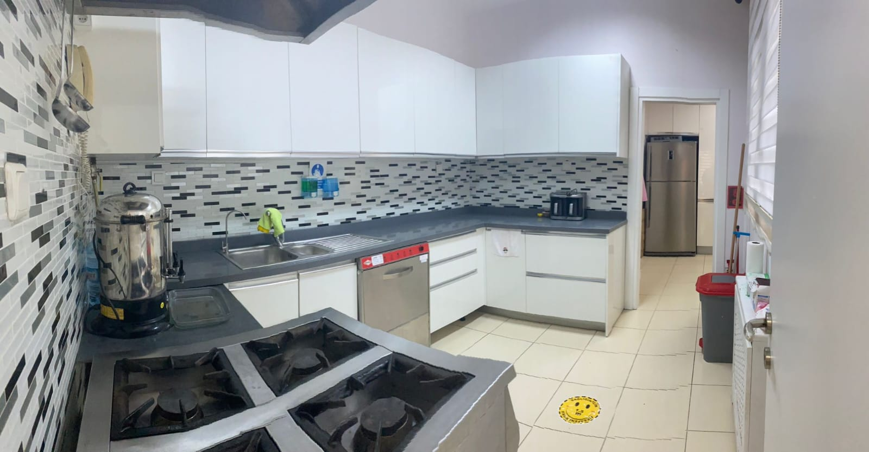
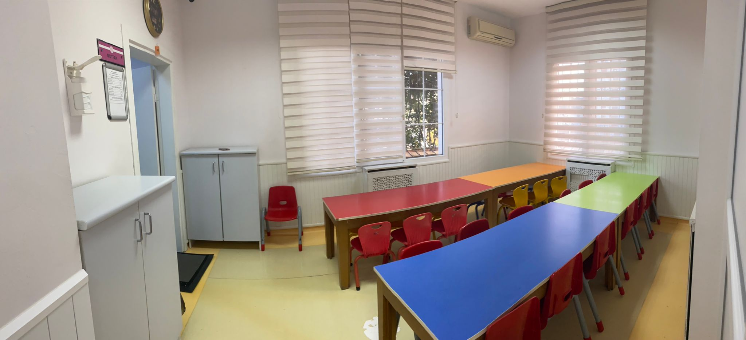
Okul yemekhanemiz de tıpkı okulumuzun diğer bölümleri gibi hijyen standartlarına uygun olarak hizmet vermektedir. Yemekhanemiz 2 adet mutfak görevlisi görev almakta olup menümüz tüm yiyeceklerden çocukların vitamin alacağı şekilde hazırlanmaktadır. Okul Mutfağımız Sağlık Bakanlığı tarafından “BEYAZ BAYRAK” ödülü kazanmış olup her yıl Tarım Bakanlığı tarafından denetlenmektedir. Mutfaktaki önceliğimiz öğrencilerin “Doğru ve Sağlıklı” beslenmesidir. Son yıllarda ülkemizi tehdit eden “Çocuklardaki Diyabet ve Obezite” hastalıklarını engellemeyi amaçladığımız bir Beslenme Politikası izlemekteyiz. Bu yönüyle okulumuz 'Beslenme Dostu Okul' belgesi başvurusu yapmış ve sertifika almaya hak kazanmıştır.

BAHÇEMİZ VE OYUN ALANIMIZ
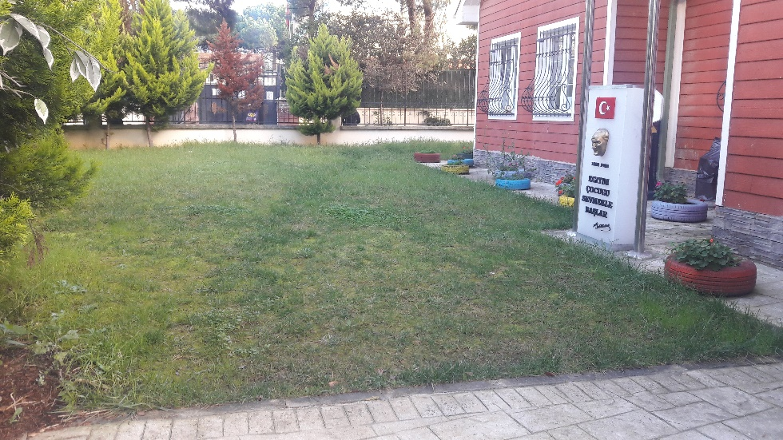

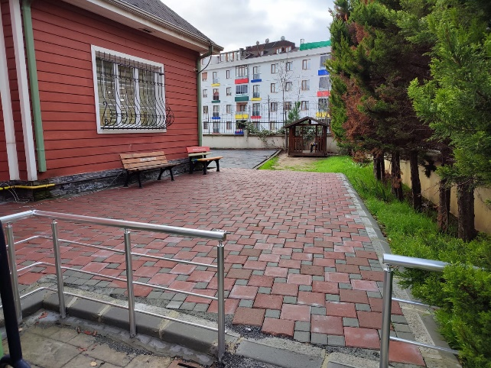

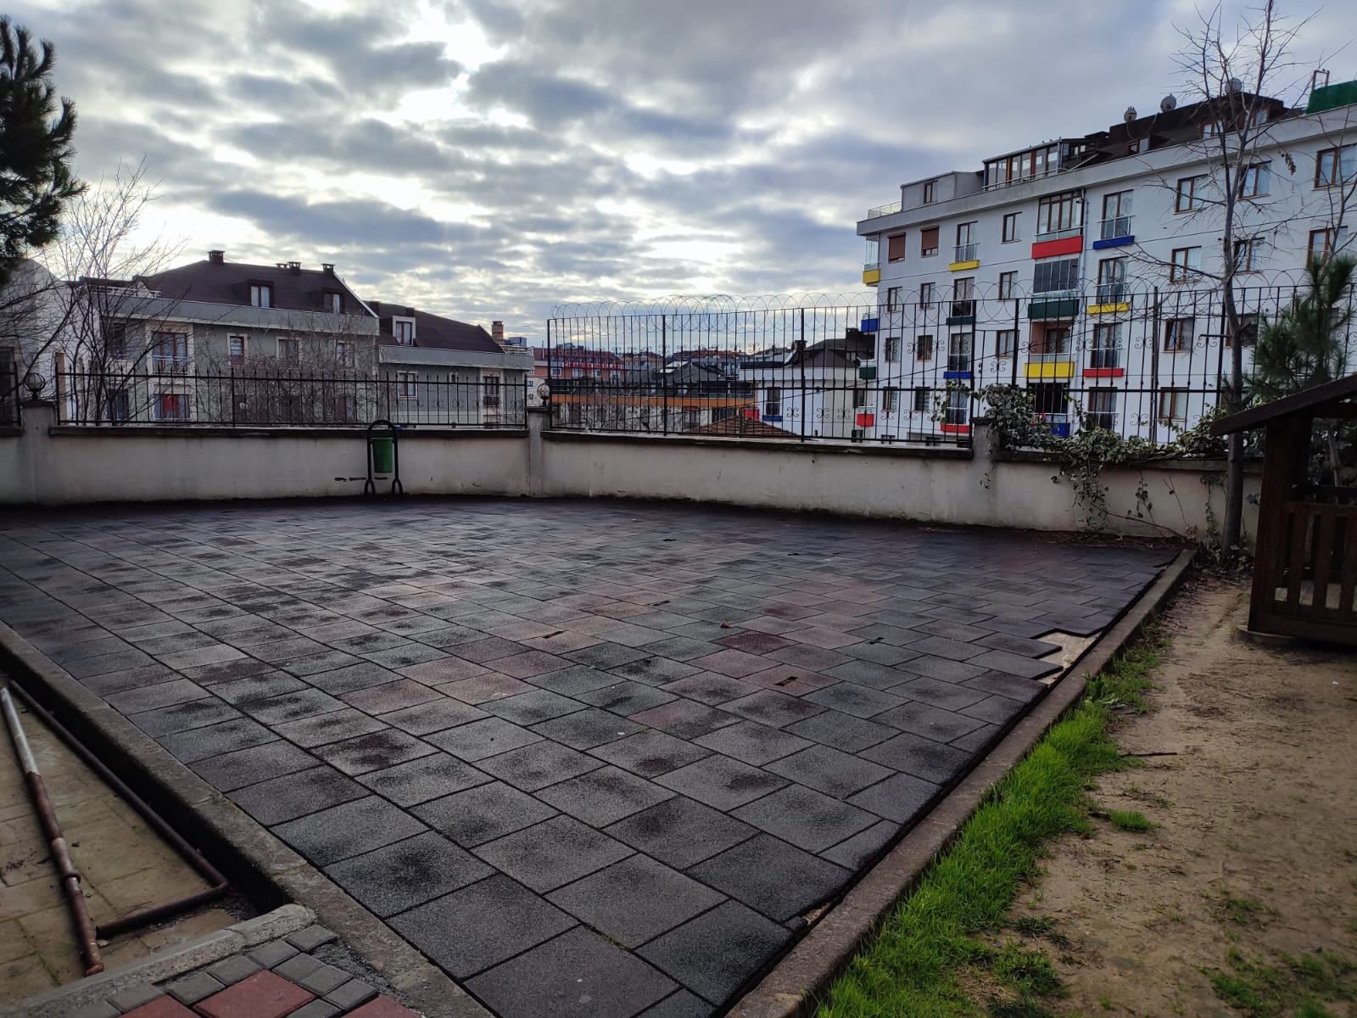

KONFERANS SALONUMUZ
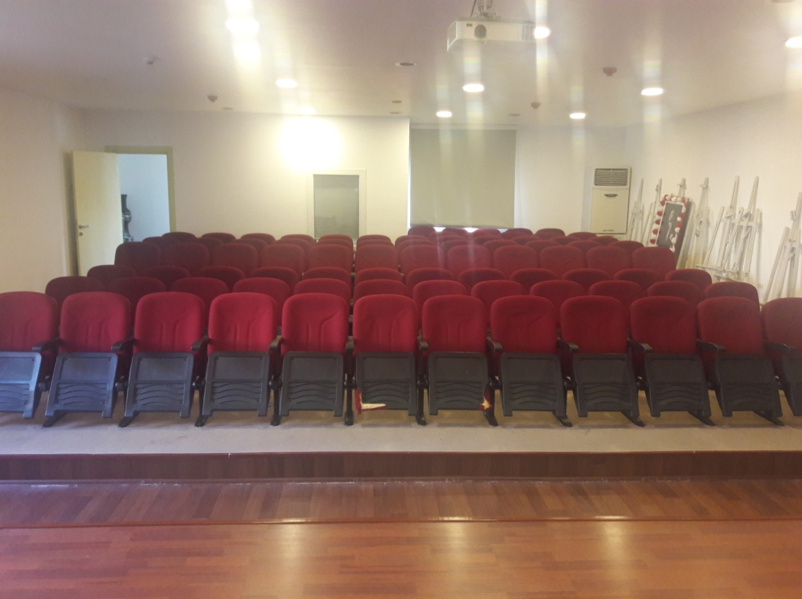
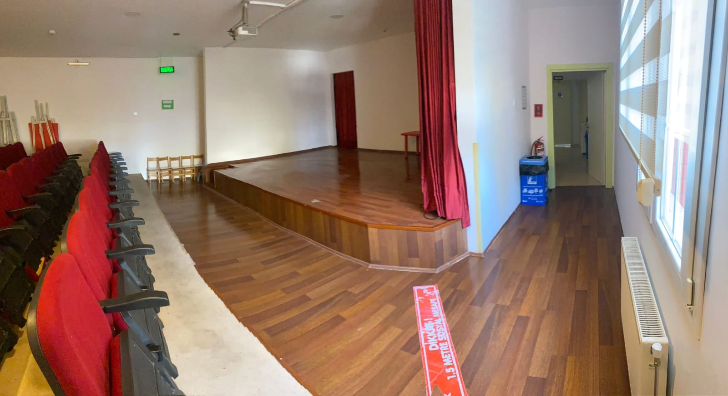
Okulumuzun gerek öğrenci gerek veli açısından avantajına sayılabilecek özelliklerden birisi de konferans salonunun varlığıdır. Öğrenciler için okul içinde düzenlenen tiyatro, drama vb. sahne sanatlarına yönelik çalışmaların yapılması açısından önemlidir. Veliler açısından yapılan toplantılar, veli akademileri, rehberlik toplantılarına yönelik olarak avantaj sağlamaktadır.

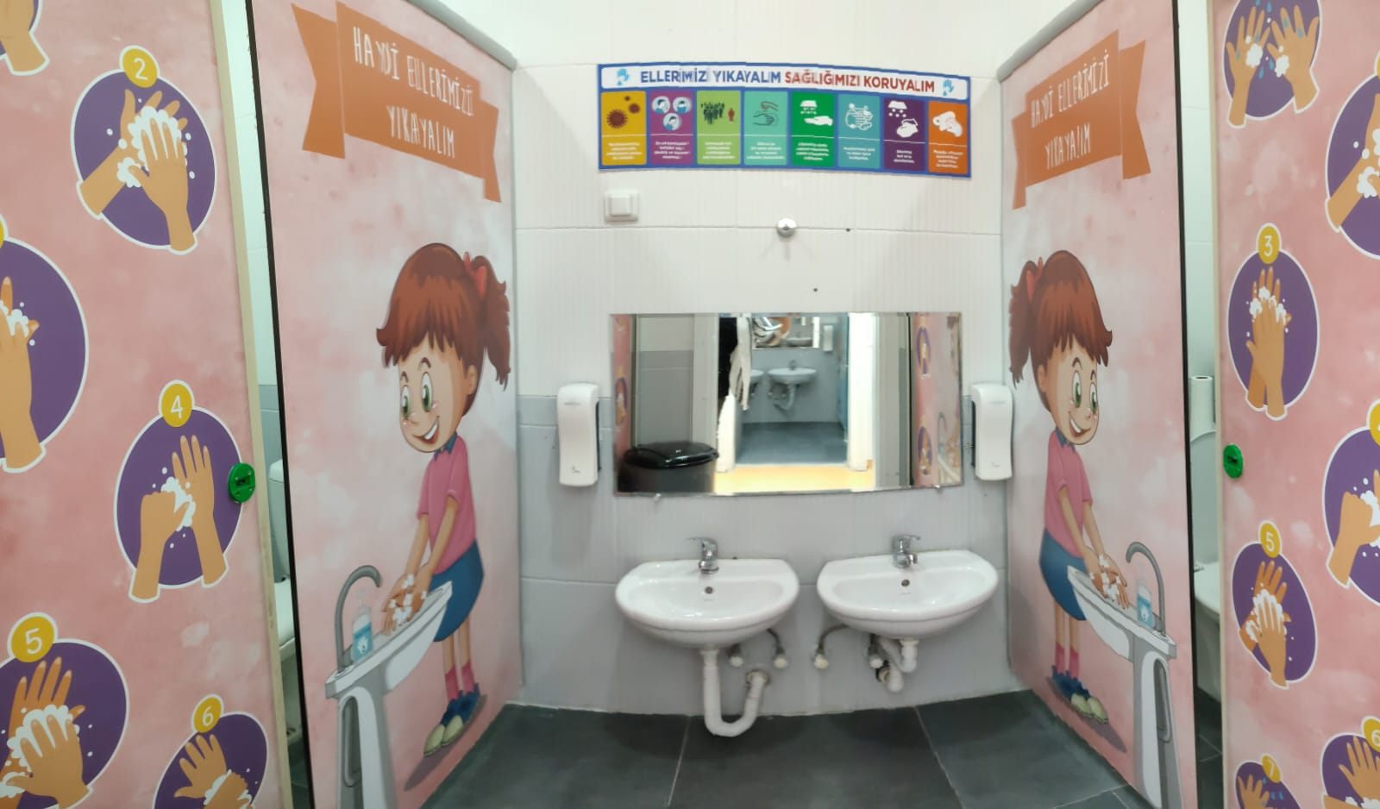
LAVABO ve TUVALETLER:
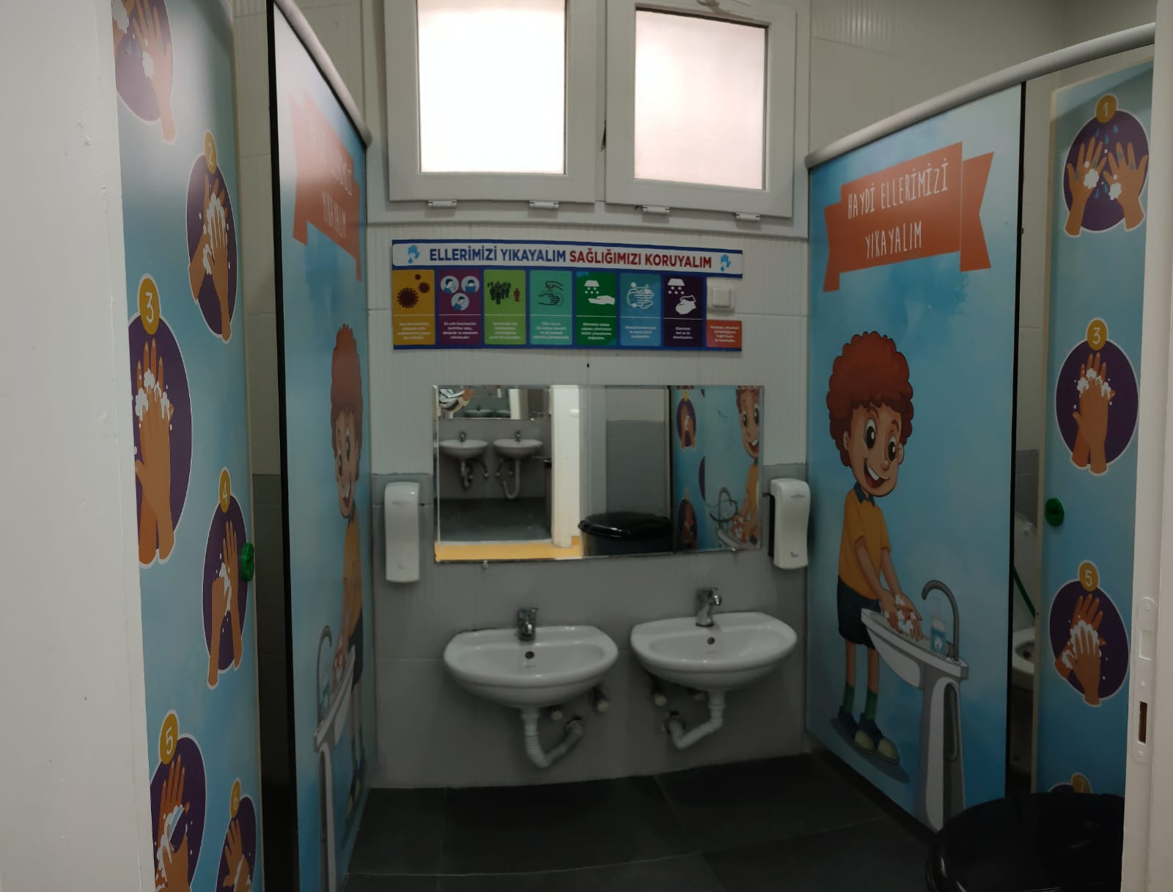
OKULUMUZUN PROJELERİ
- Atık Pil Projesi, Atık Yağ Projesi, Mavi Kapak Projesi, Üç İyilik Yap Projesi, Sokak Hayvanlarını Koruma Projesi, Bir Kap Da Sen Koy, Oyuncak Toplama Projesi, Kıyafet Toplama Projesi, Okul Hobim Projesi okulumuzda her yıl revize edilerek uygulanmaya devam edilmektedir.
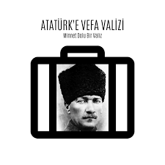
- Atatürk’ e Vefa Valizi Projesi: Türkiye Cumhuriyeti Kurucusu Mustafa Kemal Atatürk önderliğinde verilen Kurtuluş Mücadelesine duyulan minnetimizi göstermek üzere, Türk Milli Eğitim kanun, yasa, yönetmelik ve eğitim programlarında yer alan Atatürk ile ilgili etkinliklerle, öğrenciler arasında birlik ve beraberliği sağlamak ve farkındalık yaratmak amacıyla Kasım 2021 tarihinde başlatıldı. Ve bu yıl Cumhuriyetimizin 100.yılı olması nedeniyle devam ettirilmektedir.
- Sabancı Üniversitesi tarafından düzenlenen Eğitimde İyi Örnekler projesinde “Kendi Oyuncağımı Yapıyorum”, “Ailelerle Mutlu Sınıflar”, “Yaşayan Matematik”, “Matematiğin Büyülü Dünyasına İlk Adım”, “Ressamları Tanıyorum Sanatla Büyüyorum”, “Sağlıklı Yaşıyorum Sporla Büyüyorum” projeleri ile sergilenmeye layık görülmüştür.
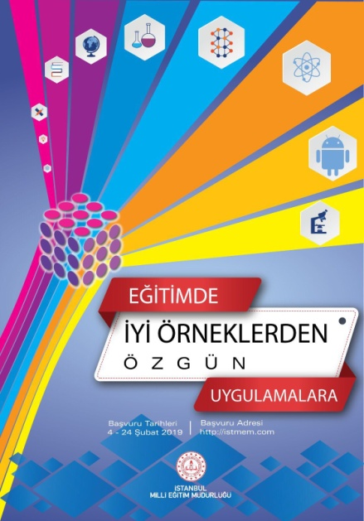
- İGEDER’ in Düzenlediği platformda “Okul Öncesi Dönemde Ağırlığı Ölçme Becerisinin Eğlenceli Şekilde Kavratılması” ve “ Çoklu Zeka Etkinlikleriyle Hayvanları Tanıyalım”, “Batıdan Doğuya Sevgi Köprüsü”, projelerimiz sergilenmeye hak kazanmıştır.
- İstanbul İl Milli Eğitim Müdürlüğü tarafından düzenlenen Eğitimde İyi Örnekler Proje Paylaşımı’ nda okulumuz Eğitimde İyi Örnekler Paylaşımı’ nda “Organik Oyuncak Yapımı”, “ Ben Yemek Seçmem Abur Cubur Yemem”, “Damla Damla Matematik, “Duyguların Rengi”, “Yaşayan Matematik” projeleri ile materyal tanıtımı, poster sunumuna hak kazanmıştır. Son olarak 2019- 2020 eğitim öğretim yılında okulumuz yine Eğitimde İyi Örnekler Proje Paylaşımı' nda "Geleceğinize Gelin, Geleceğinize Yatırım Yapın" adlı projesiyle saha çalışmasına kalmıştır.
- e-Twinning Projesi
Milli Eğitim Bakanlığı, Yenilik ve Eğitim Teknolojileri Genel Müdürlüğü e Twinningportalı üzerinden yapılan uluslararası proje paylaşımında “Recipesfor Kids”(Çocuklar İçin Yemek Tarifleri) projesi, “LittleFriends in a Big World” projesi ve “Discovering New Spaces” projeleri ile katılım sağlamış ve Türkiye Ulusal Destek Servisi tarafından Avrupa Kalite Etiketi ve Ulusal Kalite Etiketi almaya hak kazanmıştır.
- European Commission Erasmus Plus Programında Erasmus+KA1 alanında “Eğitim Öğretim Tekniklerinin Gözlemlenmesi” projesi ile Slovakya da bulunan İlköğretim okulundan gelen proje ortakları okulumuzu ziyaret ederek eğitim öğretim tekniklerini gözlemlemişlerdir.
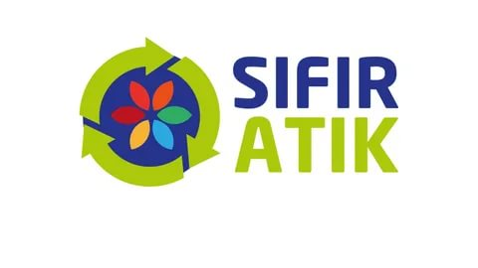
- Sıfır Atık Projesi kapsamında gerekli çalışmalar yapılarak belgelendirme süreci için okul başvurumuz yapılmış, cevap beklenmektedir.

- Değerler Eğitimi Projesi
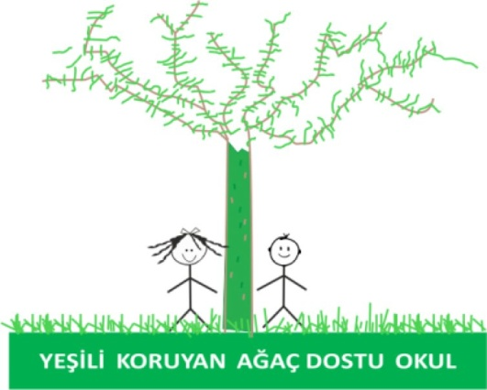
- Beyaz Bayrak Projesi
- Beslenme Dostu Okul Projesi
- Eğitimde İyi Örneklerden Özgün Uygulamalar
- Ulusal Öğretmenler Arası Materyal Yarışması
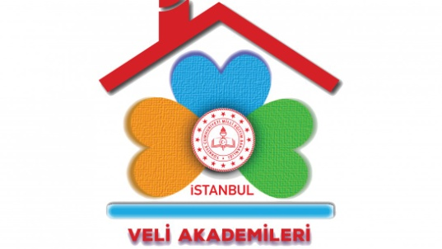
- Veli Akademisi Projesi
- Ağaçların Adları İstanbul Projesi
- Okulum Temiz Projesi
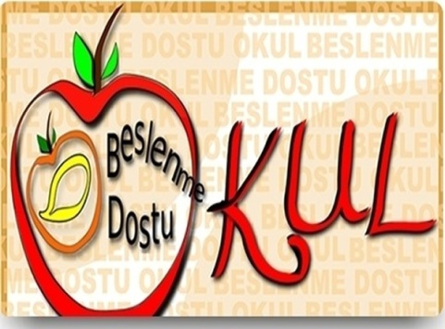
- Veli Akademileri
- Öğretmen Akademileri
- Yönetici Akademileri
- Okulumuz İstanbul İl Milli Eğitim Müdürlüğü’ nün “Sosyal Medyanın Bilinçli Kullanımı ve Siber Güvenlik” projesinde anaokulu olarak İstanbul’ da pilot uygulama yapılan tek okul olma başarısını göstermiştir.
- Okulumuz uygulamış olduğu bu projelerle çeşitli ödüller, bayraklar, plaketler ve başarı belgeleri alarak adından söz ettirmiştir.

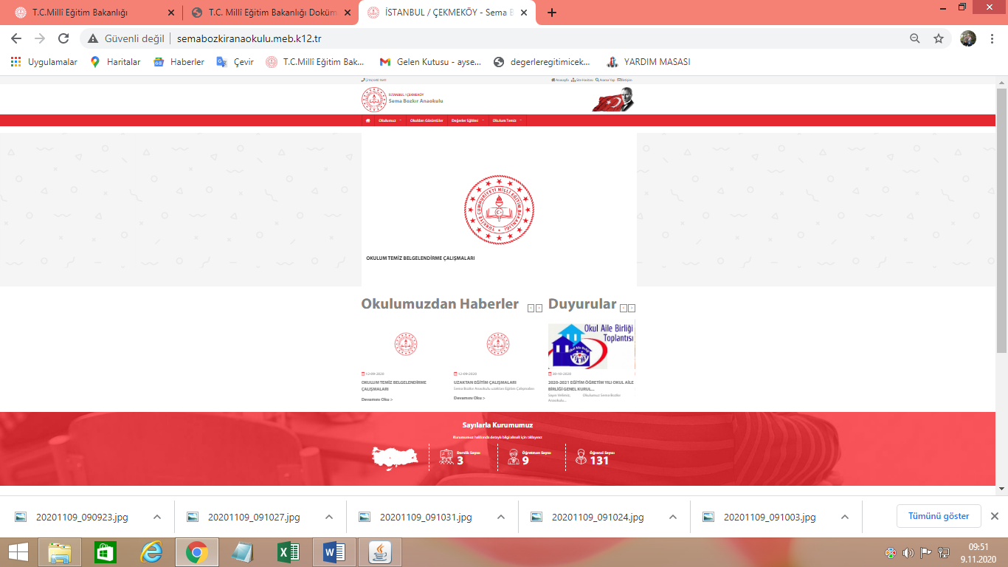
WEB SİTEMİZDEN…
Okul WEB Sitemiz okulumuzdan haber almaya açık şekilde sürekli güncel tutulmaktadır.
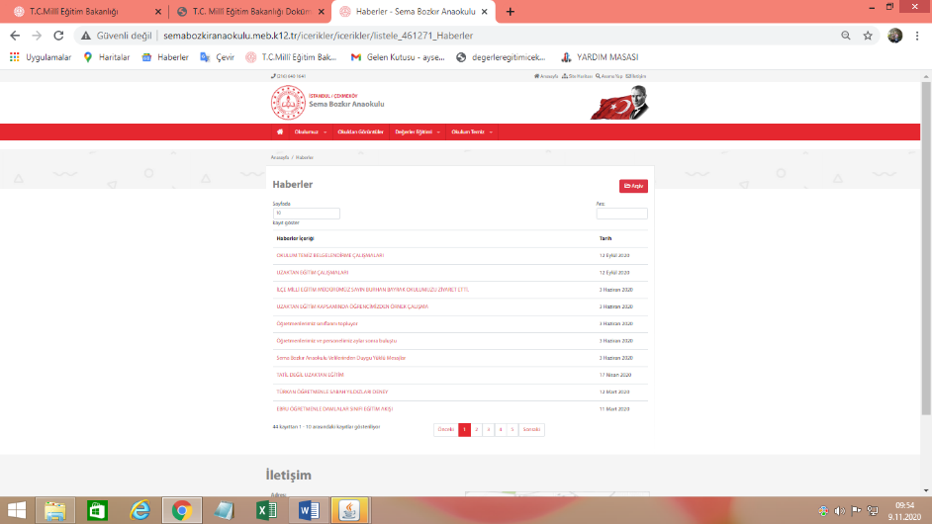
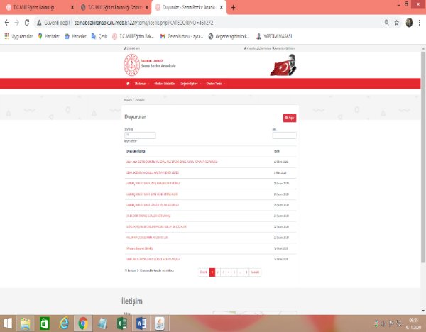

İLETİŞİM
Adres: Merkez Mahallesi Şükrü Kaya Sokak no:5 Çekmeköy İSTANBUL
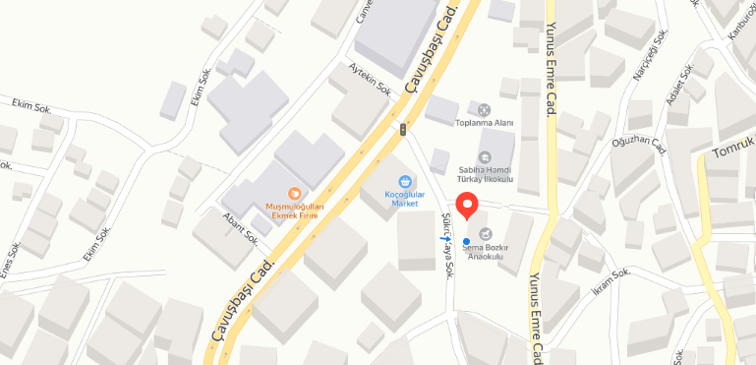
Telefon: 0216 640 16 41
Okul Krokisi…
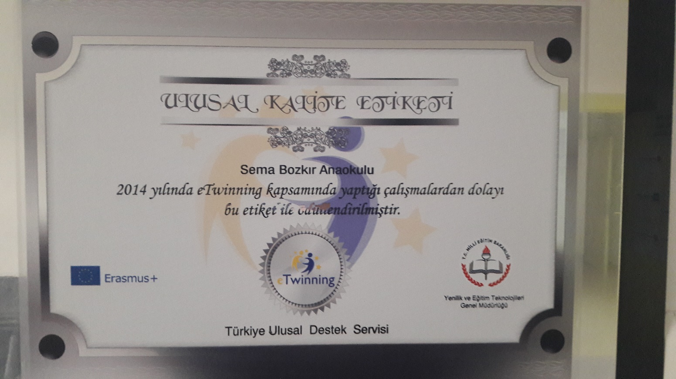
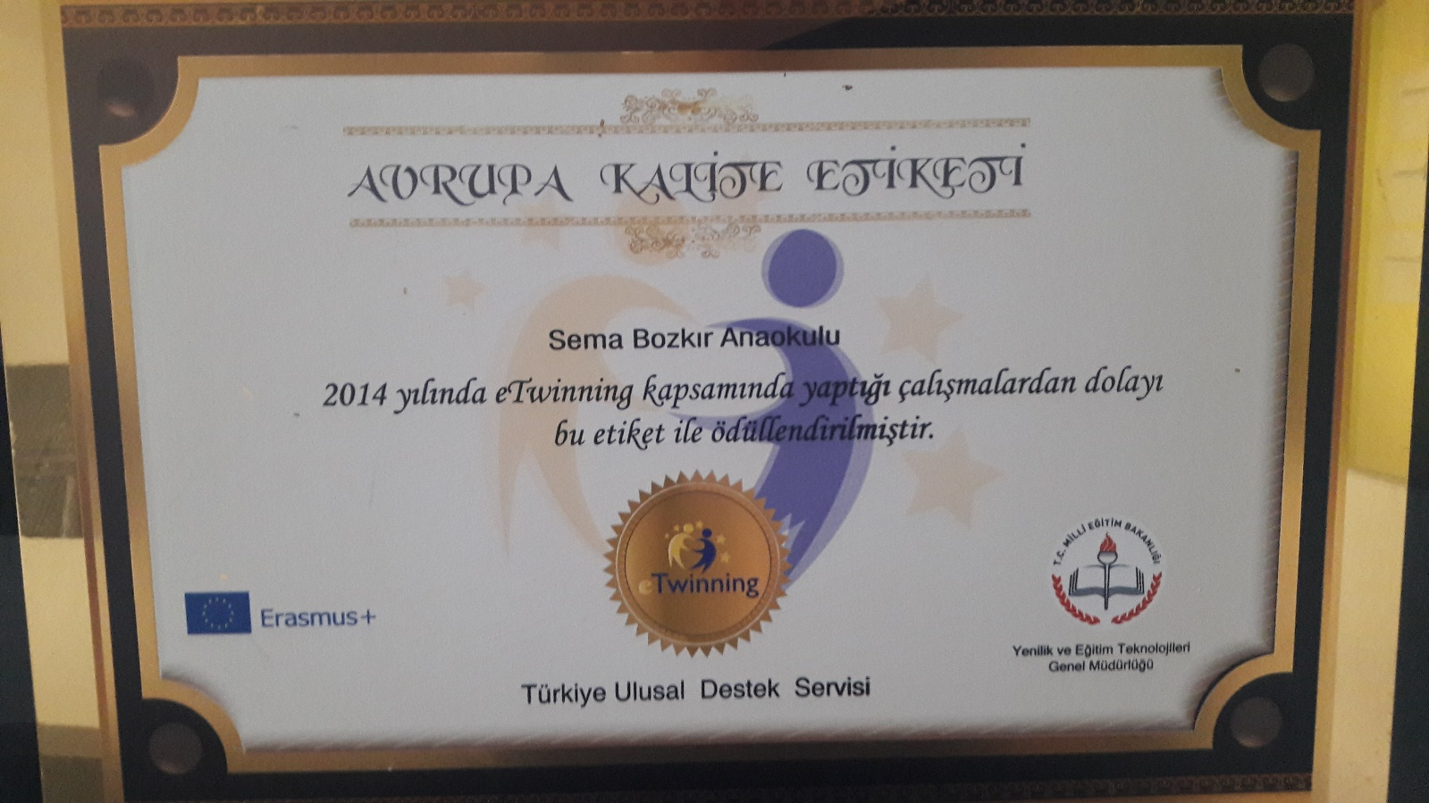
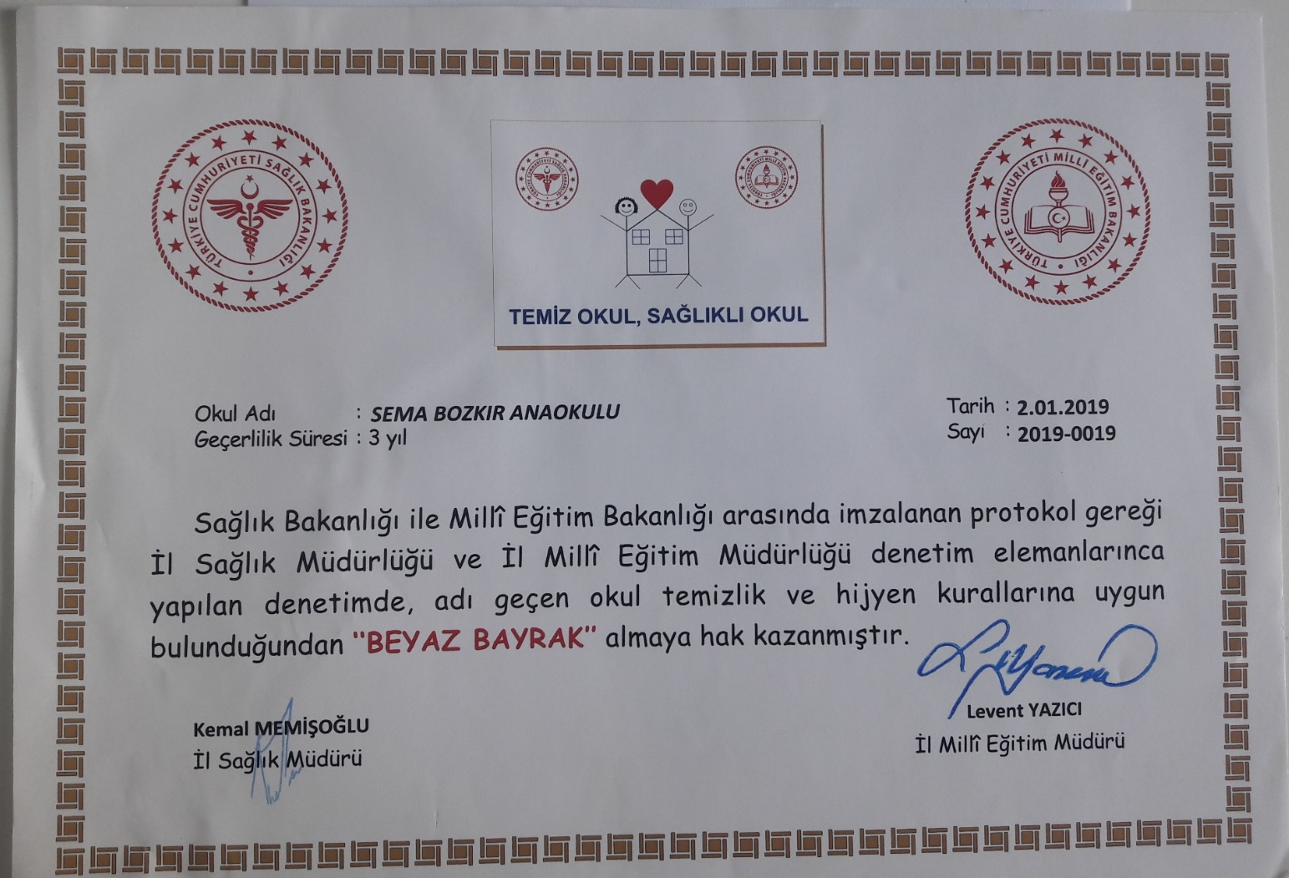

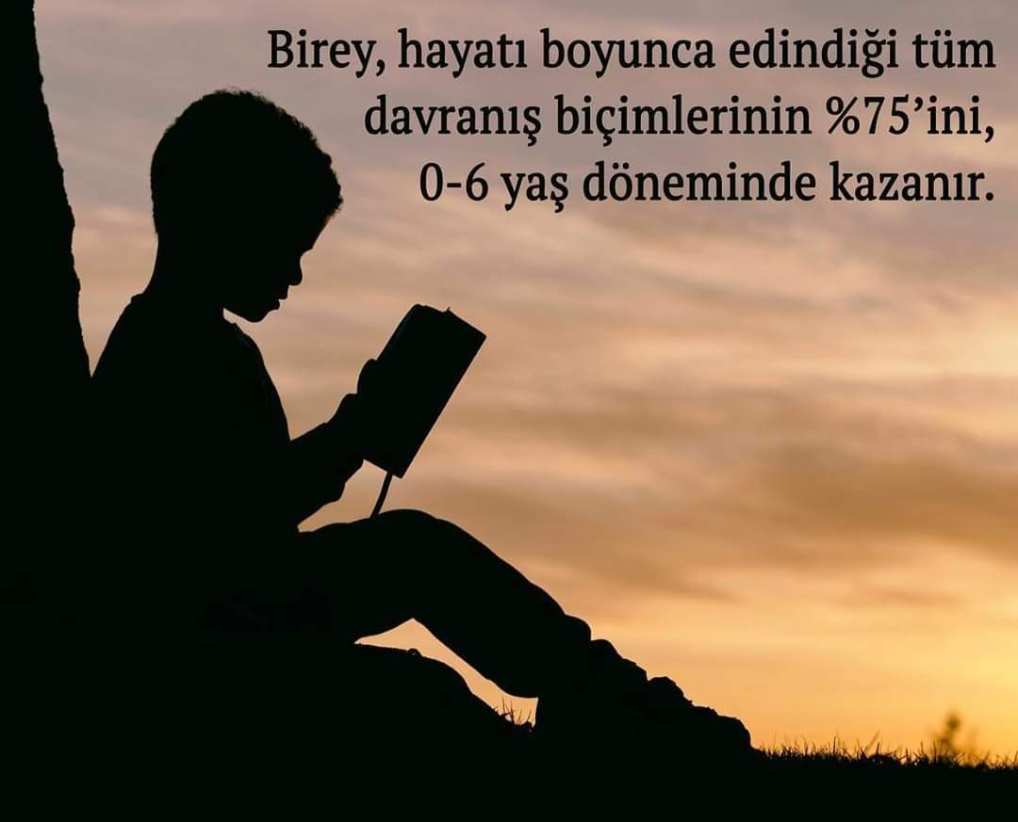

Bu sebeple, bu yaş aralığı özellikle eğitim açısından son derece önemlidir. Bu dönemde, çocukların nörofizyolojik mekanizması açıktır, algıları güçlüdür, hafıza kaydı yoğundur ve öğrenme gücü en yüksek seviyededir.

